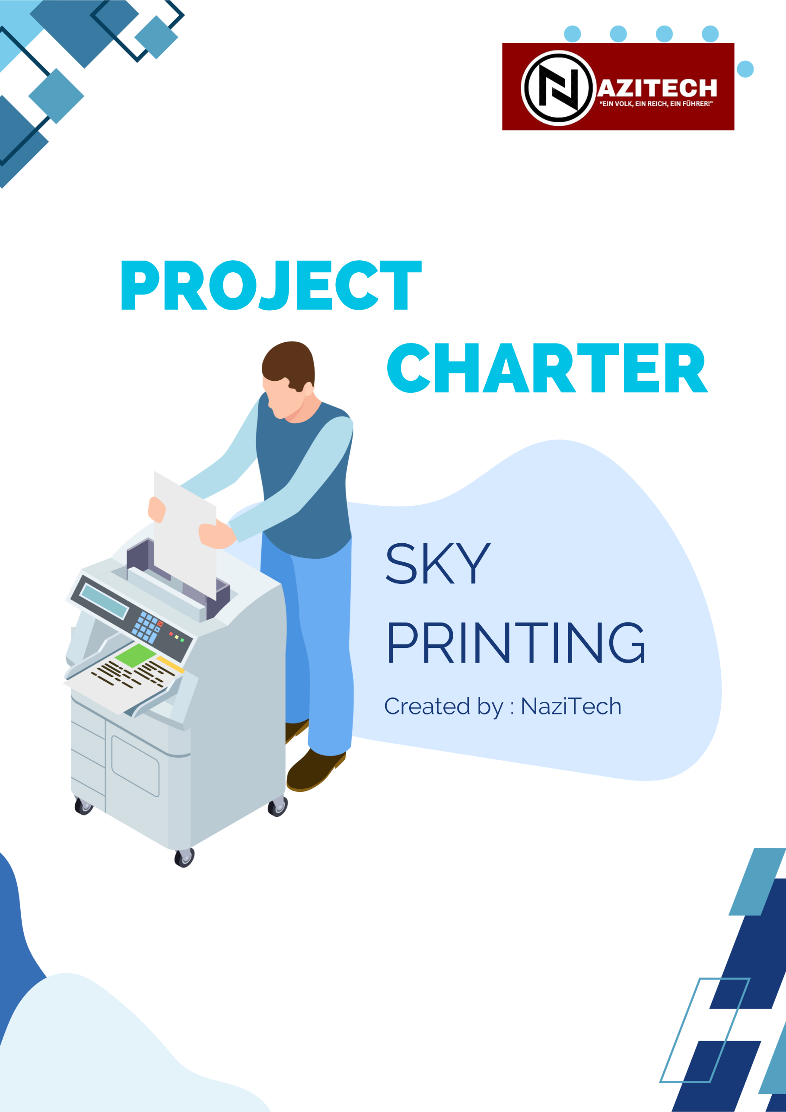



# **DAFTAR ISI**

**HALAMAN JUDUL ……………………………………………….……………………….. i**

**DAFTAR ISI ii**

**VISI DAN MISI NAZITECH ii**

**TIM NAZITECH iv**

**KONTRAK PERJANJIAN TIM 1**

**KONTRAK PERJANJIAN KERJA PROJECT 8**

**MOBILE APPS SKY PRINTING DENGAN NAZITECH 8**

**INFORMASI SKY PRINTING 11**

**SYSTEM REQUIREMENTS APLIKASI SKY PRINTING 12**

**USER REQUIREMENTS 13**

**REQUIREMENTS TREABILITY MATRIX (RTM) 14**

**BUSSINESS CASE APLIKASI SKY PRINTING 15**

**RISK AND DEPENDENCIES 20**

# 

# 

# **VISI DAN MISI NAZITECH**

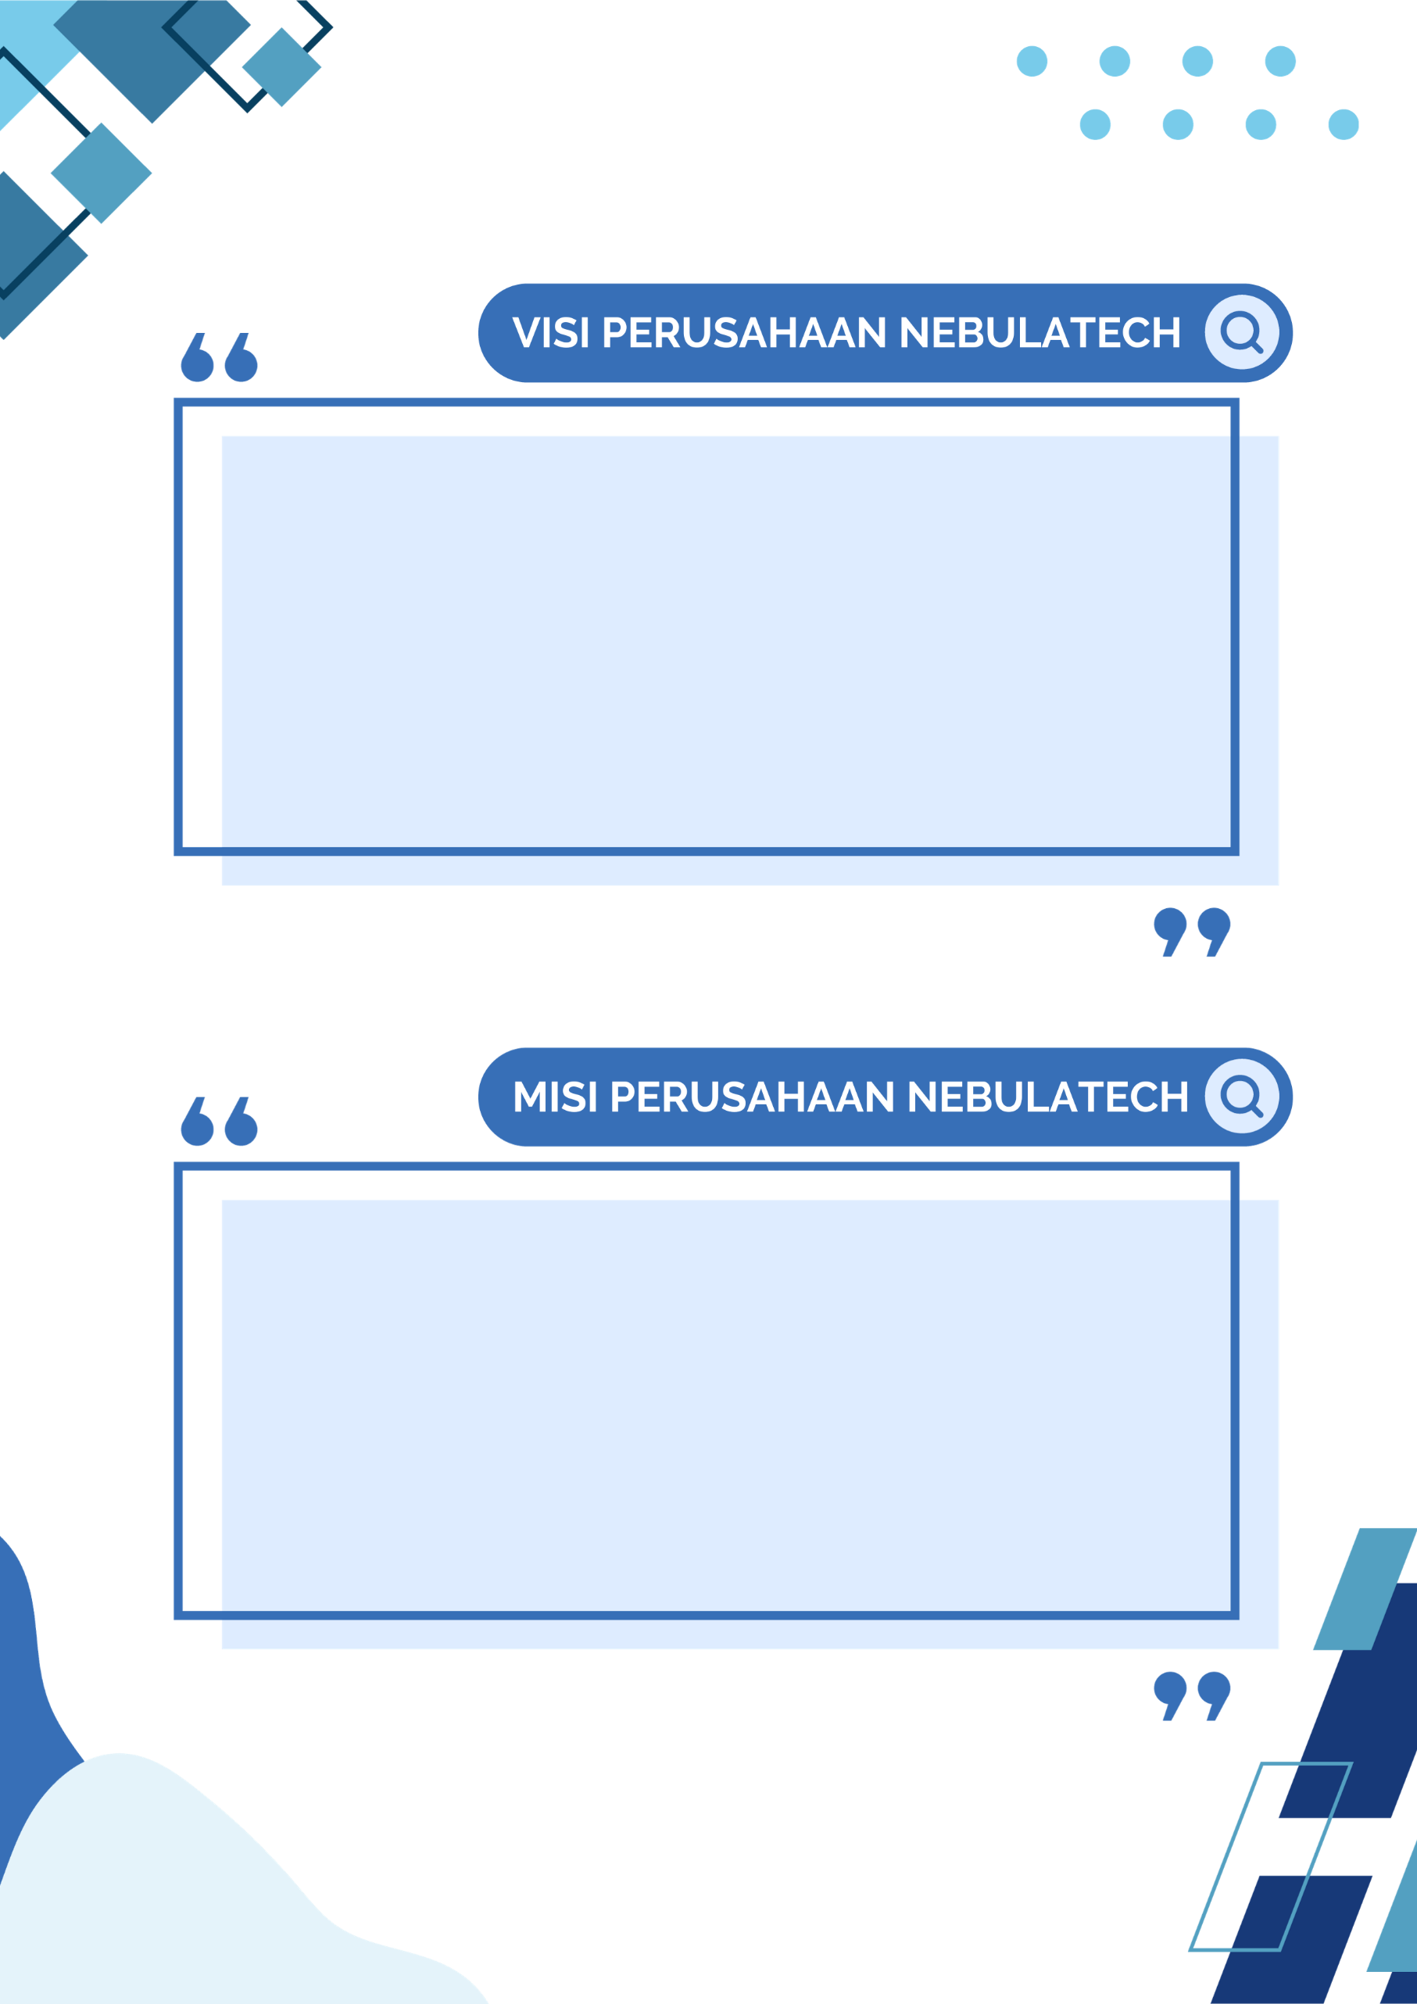



"Menjadi penyedia solusi teknologi terdepan yang

mengubah dunia melalui inovasi dan keunggulan."



* Memberikan layanan profesional yang berorientasi solusi terhadap pengguna
* Berinovasi tanpa henti dengan terus berinvestasi dalam riset dan pengembangan untuk menjaga keunggulan dalam

inovasi teknologi

* Mewujudkan teknologi mutakhir yang cerdas dan aman

# **TIM NAZITECH**

|  |  |  |  |
| --- | --- | --- | --- |
|  |  | |  |
|  | **NANGGALA JALASENA PRAMANA PUTRA**  *Project Manager* | |  |
|  |  | |  |
| **VIOLIA RUANA NUR’AINI SAGITA**  *Secretary* | **RAHMAT HIDAYATULLAH**  *Developer* | | **IFFO ELSANDE PRATAMA PUTRA**  *Developer* |
|  | |  | |
| **BENNETT IBRAHIM**  **BASVIRA**  *System Analyst* | | **HERMAN WORDAUN RAINHART RUMY**  *Designer* | |

# **KONTRAK PERJANJIAN TIM**

Yang bertanda tangan di bawah ini :

Nama : Nanggala Jalasena Pramana Putra

Perusahaan : NaziTech

Jabatan : Project Manager

yang dalam hal ini disebut sebagai **PIHAK PERTAMA**.

Beserta beberapa nama anggota yang tertera di bawah ini :

|  |  |  |
| --- | --- | --- |
| **No.** | **Nama** | **Jabatan** |
| 1. | Violia Ruana Nur'aini Sagita | Secretary |
| 2. | Rahmat Hidayatullah | Developer |
| 3. | Iffo Elsande Pratama Putra | Developer |
| 4. | Bennett Ibrahim Basvira | System Analyst |
| 5. | Herman Wordaun Rainhart Rumy | Designer |

Nama – nama di atas disebut sebagai **PIHAK KEDUA**.

Dengan ini, kedua pihak telah setuju dan sepakat untuk melakukan perjanjian proyek pembuatan Mobile Apps Sky Printing dengan syarat dan ketentuan sebagai berikut :

**PASAL I**

**KETENTUAN UMUM**

1. Perusahaan NaziTech adalah milik **PIHAK PERTAMA** dan **PIHAK PERTAMA** mempunyai kuasa penuh akan untuk menetapkan kebijakan dan peraturan di dalam Perusahaan NaziTech.
2. **PIHAK PERTAMA** dengan ini menyatakan menerima **PIHAK KEDUA** sebagai Anggota Tim NaziTech.

**PASAL II**

**HAK DAN KEWAJIBAN PIHAK PERTAMA**

1. Hak-hak yang didapat oleh **PIHAK PERTAMA** adalah sebagai berikut :
2. Mendapat kontribusi dari **PIHAK KEDUA** berupa nilai hasil dari pekerjaan sesuai dengan jobdesc yang **PIHAK KEDUA** dapat pada pasal 1 ayat (2).
3. Membuat ketetapan, peraturan, dan kebijakan perusahaan NaziTech.
4. Mengawasi, mengkoordinir, menegur, dan memberhentikan **PIHAK KEDUA**.
5. Memindahkan, menaikkan, atau menurunkan posisi dan jabatan kerja **PIHAK KEDUA**. Dalam hal ini apabila terjadi, penyesuaian isi surat perjanjian kerja ini akan diatur kemudian di dalam Adendum.
6. Meminta hasil pekerjaan yang dilakukan **PIHAK KEDUA** sewaktu-waktu sesuai dengan jadwal yang telah dibuat.
7. Memberikan arahan untuk memperbaiki atau tambahan tugas kepada **PIHAK KEDUA** jika ada kesalahan atau kekurangan dari pekerjaan yang dilakukan **PIHAK KEDUA**.
8. Kewajiban dan kewenangan **PIHAK PERTAMA** adalah sebagai berikut :
9. Memberikan hak-hak **PIHAK KEDUA** secara penuh.
10. Memberikan arahan dan putusan sesuai lingkup pekerjaan kepada **PIHAK KEDUA**.
11. Menjaga nama baik perusahaan NaziTech.
12. Memberikan konsultasi mengenai pekerjaan yang dilaksanakan oleh **PIHAK KEDUA**.
13. Memberikan izin kepada **PIHAK KEDUA** jika mengalami sakit atau ada keperluan lain yang mendesak untuk tidak melakukan pekerjaan dengan catatan disertai surat izin yang jelas.

**PASAL III**

**HAK DAN KEWAJIBAN PIHAK KEDUA**

1. Hak-hak yang didapat oleh **PIHAK KEDUA** adalah sebagai berikut :
2. Mendapatkan perlakuan yang baik dan adil sesuai dengan pekerjaan.
3. Mendapatkan arahan dari **PIHAK PERTAMA** mengenai proyek yang dikerjakan.
4. Mendapatkan izin untuk tidak melakukan pekerjaan jika sedang sakit atau ada keperluan lain dengan catatan disertai surat izin atau bukti yang jelas.
5. Kewajiban **PIHAK KEDUA** adalah sebagai berikut :
6. Bekerja dan melaksanakan tugas sesuai posisi kerja yang telah ditetapkan secara penuh dan bertanggung jawab.
7. Menjaga nama baik perusahaan NaziTech.
8. Menjaga kerahasiaan data-data perusahaan NaziTech.
9. Melaporkan hasil pekerjaan sesuai dengan jadwal yang telah ditentukan.

**PASAL IV**

**RINCIAN PEKERJAAN PIHAK KEDUA**

|  |  |
| --- | --- |
| **Jabatan** | **Rincian Pekerjaan** |
| Secretary | * 1. Membantu Project Manager membuat rancangan anggaran belanja   2. Mengatur dan mencatat pengeluaran dana pada saat proses pengerjaan proyek  1. Mengumpulkan semua dokumen yang diperlukan dalam pelaksanaan proyek 2. Mencatat hasil dari setiap rapat 3. Melakukan uji coba aplikasi |
| System Analyst | * 1. Menggali dari Business Process System Analyst terhadap *technical system requirement* (*work flow, security*, dll)   2. Membuat *system requirements*, yang tidak termasuk pekerjaan business Process System Analyst   3. Membuat mock-up interface dengan bantuan informasi Business Process System Analyst   4. Mempelajari domain permasalahan yang terkait dengan proyek ini membuat desain perancangan sistem   5. Melakukan *system testing* dan *user acceptance testing* |
| Designer | 1. Merancang alur aplikasi 2. Bertanggung jawab dalam proses pembuatan *User Interface* dan *User Experience* 3. Bertanggung jawab sebagai *designer illustrator* |
| Developer | 1. Melakukan pengembangan sistem berbasis website 2. Melakukan implementasi dari desain yang telah dilakukan dari System Analyst, Lead Programmer ke dalam sistem website 3. Mendesain database yang diperlukan 4. Melakukan implementasi desain database 5. Membuat koneksi antara database dan sistem website 6. Melakukan pengembangan sistem front–end dan back-end berbasis website 7. Mengimplementasi analisis yang dilakukan system analyst menjadi UI/UX website oleh designer |

**PASAL V**

**JANGKA WAKTU KERJA**

1. **KEDUA BELAH PIHAK** bersedia bekerja sama dalam mengembangkan Mobile Apps Sky Printing selama 82 hari untuk periode dari tanggal 27 September 2023 sampai dengan 18 Desember 2023.
2. Waktu kerja **KEDUA BELAH PIHAK** adalah 82 hari yang sesuai dengan hari dan jam kerja yang berlaku di Indonesia.
3. Dalam kondisi tertentu, **PIHAK KEDUA** dan **PIHAK PERTAMA** dapat menambahkan

kesepakatan di waktu tertentu untuk pertemuan atau rapat guna membahas masalah - masalah yang terjadi di dalam pengembangan Mobile Apps Sky Printing tersebut tanpa keluar dari *scope* pekerjaan yang telah disepakati bersama dalam proposal dan sesuai dengan Pasal 4.

**PASAL VI**

**BATASAN PEKERJAAN**

1. Pekerjaan yang dilakukan oleh **KEDUA BELAH PIHAK** hanya terbatas pada pengembangan Mobile Apps Sky Printing tersebut.
2. **PIHAK PERTAMA** berkewajiban memperbaiki masalah (*bug* ataupun *error*) di Mobile Apps Sky Printing yang dilaporkan **PIHAK KEDUA**.
3. **PIHAK KEDUA** berkewajiban memperbaiki masalah (*bug* ataupun *error*) di Mobile Apps Sky Printing yang dilaporkan **PIHAK PERTAMA**.
4. Perbaikan masalah oleh **PIHAK PERTAMA** dan **PIHAK KEDUA** yang dimaksud adalah agar fitur tersebut dapat berjalan dengan baik oleh pengguna Mobile Apps Sky Printing, tanpa hambatan ataupun gangguan maupun *crash*.

**PASAL VII**

**BERAKHIRNYA PERJANJIAN KERJA**

1. **PIHAK PERTAMA** dan **PIHAK KEDUA** sepakat untuk mengakhiri Perjanjian Kerja dengan alasan dan atau keadaan sebagai berikut :
2. **PIHAK PERTAMA** atau **PIHAK KEDUA** tidak melaksanakan tugasnya sesuai dengan *scope* pekerjaan yang telah disepakati.
3. **PIHAK PERTAMA** atau **PIHAK KEDUA** tidak melaksanakan tugasnya sampai dengan waktu pekerjaan berakhir.
4. **PIHAK PERTAMA** atau **PIHAK KEDUA** melanggar aturan yang telah tercantum Surat Perjanjian Kontrak ini.

**PASAL VIII**

**PERSELISIHAN**

1. Semua bentuk perselisihan antara **PIHAK PERTAMA** atau **PIHAK KEDUA** akan diselesaikan secara kekeluargaan dan dengan cara musyawarah mufakat.
2. Jika tidak terdapat kesepakatan dalam penyelesaian perselisihan antara **PIHAK PERTAMA** atau **PIHAK KEDUA**, maka kedua belah pihak sepakat untuk meminta bantuan kepada LPPHI (Lembaga Penyelesaian Perselisihan Hubungan Industrial) untuk mencari penyelesaiannya.

**PASAL IX**

**KETENTUAN PEMBAYARAN**

1. Bila proyek berhasil diselesaikan lebih awal dari waktu yang telah ditentukan, maka **PIHAK PERTAMA** dan **PIHAK KEDUA** akan mendapatkan sisa budget yang telah ditentukan sebelumnya secara penuh.
2. Bila proyek ini diselesaikan lebih dari proyek yang telah ditentukan, maka tidak akan biaya tambahan untuk kelangsungan proyek kedepannya.

**PASAL X**

**SANKSI**

1. Jika **PIHAK KEDUA** tidak menjalankan tugas atau melanggar perjanjian di atas, maka **PIHAK KEDUA** bersedia untuk dikeluarkan dari keanggotaan tim.

**PASAL XI**

**PENANDATANGANAN**

1. Surat Perjanjian ini ditandatangani dalam keadaan sadar oleh kedua belah pihak, tanpa paksaan dari pihak manapun.
2. Surat Perjanjian ini dibuat rangkap 2, yaitu 1 untuk **PIHAK PERTAMA**, dan 1 **PIHAK**

**KEDUA**, yang masing-masing memiliki kekuatan hukum yang sama.

1. Dengan ditandatanganinya Surat Perjanjian Kontrak ini, maka **KEDUA BELAH PIHAK** sepakat untuk melaksanakan ketentuan-ketentuan dalam perjanjian kontrak ini, dengan demikian kedua belah pihak terikat demi hukum dalam suatu hubungan kerjasama.

Demikian Surat Perjanjian Kerja ini dibuat, setelah kedua belah pihak membaca dan memahami isinya. Kemudian dengan sukarela tanpa paksaan atau tekanan dari siapapun bersama-sama menandatanganinya.

Surabaya, 25 September 2023

|  |
| --- |
| **PIHAK 1** |
| ***NaziTech – Project Manager,*** |
| Nanggala Jalasena Pramana Putra |
| NIM. 21051204006 |

|  |  |  |
| --- | --- | --- |
|  | **PIHAK 2** |  |
| ***NaziTech - Secretary,*** | ***NaziTech - Developer,*** | ***NaziTech – Developer,*** |
| Violia Ruana Nur’aini S. | Rahmat Hidayatullah | Iffo Elsande Pratama Putra |
| NIM. 21051204004 | NIM. 21051204020 | NIM. 21051204064 |

|  |  |
| --- | --- |
| ***NaziTech – System Analyst,*** | ***NaziTech – Designer,*** |
| Bennet Ibrahim Basvira | Herman Wordaun Rainhart Rumy |
| NIM. 21051204072 | NIM. 21051204076 |

# **KONTRAK PERJANJIAN KERJA PROJECT**

# **MOBILE APPS SKY PRINTING DENGAN NAZITECH**

Perjanjian dalam pembuatan project ini dibuat serta dilaksanakan dan oleh antara Project Owner untuk selanjutnya disebut sebagai **PIHAK PERTAMA** dan Project Manager untuk selanjutnya disebut sebagai **PIHAK KEDUA**. **PIHAK PERTAMA** adalah pihak yang menyediakan project untuk nantinya dikerjakan oleh **PIHAK KEDUA**. Sedangkan, **PIHAK KEDUA** adalah pihak yang mengerjakan project yang telah disediakan oleh **PIHAK PERTAMA**. Kedua belah pihak dengan ini setuju dan sepakat untuk melakukan perjanjian berdasarkan syarat dan ketentuan sebagai berikut :

1. **HAK DAN KEWAJIBAN PIHAK PERTAMA**

**HAK**

1. Menambahkan atau mengarahkan **PIHAK KEDUA** dalam pengembangan project Mobile Apps Sky Printing agar dapat diimplementasikan.
2. Memberikan perintah dan memberi tugas tambahan terkait mata kuliah manajemen proyek sebagai pendukung proyek utama.
3. Menjadi pemilik atas seluruh proyek Mobile Apps Sky Printing yang telah selesai.

**KEWAJIBAN**

* 1. Menyetujui jangka waktu pembuatan proyek Mobile Apps Sky Printing selama 82 hari (18 Desember 2023)
  2. Memberikan sisa budget yang telah ditentukan secara penuh apabila **PIHAK KEDUA** berhasil menyelesaikan proyek lebih cepat dari waktu yang telah ditentukan. Begitu pula, apabila **PIHAK KEDUA** menyelesaikan proyek lebih awal dari waktu yang ditentukan, maka **PIHAK PERTAMA** tidak akan memberikan uang tambahan (budget) untuk kelangsungan proyek kedepannya kepada **PIHAK KEDUA.**.
  3. Memberikan konsultasi dan arahan mengenai pengembangan sistem agar dapat diimplementasikan.

1. **HAK DAN KEWAJIBAN PIHAK KEDUA**

**HAK**

* 1. Mendapatkan arahan dan konsultasi dari **PIHAK PERTAMA** selaku project owner.
  2. Mendapatkan sisa budget yang telah ditentukan secara penuh apabila **PIHAK KEDUA** berhasil menyelesaikan proyek lebih cepat dari waktu yang telah ditentukan. Begitu pula, apabila **PIHAK KEDUA** menyelesaikan proyek lebih awal dari waktu yang ditentukan, maka klien tidak akan memberikan uang tambahan (budget) untuk kelangsungan proyek kedepannya kepada **PIHAK KEDUA.**

**KEWAJIBAN**

1. Menyelesaikan proyek Mobile Apps Sky Printing sesuai dengan minimum requirement dan kontrak yang dibuat oleh kelompok.
2. Mengumpulkan seluruh kelengkapan proyek Mobile Apps Sky Printing mulai dari dokumen proyek, hingga source code dan aplikasi yang telah jadi (APK).
3. Dilarang menggunakan atau mereproduksi keseluruhan proyek Mobile Apps Sky Printing untuk digunakan kepentingan lain selain mata kuliah Manajemen Proyek dan tanpa persetujuan Project Owner.
4. Mengikuti aturan yang telah dikeluarkan oleh **PIHAK PERTAMA**, dan menyelesaikan tugas-tugas pendamping sebagai pendukung dari proyek utama.

Sehubungan dengan project charter di bawah ini, dapat menjelaskan informasi penting yang mencakup penjelasan ringkas terhadap pengembangan proyek Mobile Apps Sky Printing. Proyek ini akan dikerjakan sesuai dengan tenggang waktu yang telah tertera dalam kontrak kerja serta anggaran biaya pengembangan yang telah disetujui. Sekian dan terima kasih.

Surabaya, 25 September 2023

|  |  |
| --- | --- |
| Pihak Pertama, | Pihak Kedua, |
| *Project Owner* | *Project Manager NaziTech* |
| Ghea Sekar Palupi, S.Kom., M.I.M. | Nanggala Jalasena Pramana Putra |
| NIP. 199303092019032021 | NIM. 21051204006 |

# 

# **INFORMASI SKY PRINTING**

|  |  |
| --- | --- |
| Nama Proyek | Aplikasi Sky Printing |
| Perusahaan | NaziTech |
| Tanggal Mulai Proyek | 27 September 2023 |
| Tanggal Akhir Proyek | 18 Desember 2023 |
| Anggaran | Rp.25.000.000, 00 |
| Project Manager | Nanggala Jalasena Pramana Putra |
| Milestones Proyek | Perencanaan dan Analisa (27/09/2023)  Database, Front End, dan Back End (31/10/ 2023)  Pengujian Program (27/11/2023)  Dokumentasi (27/09/2023)  Implementasi (01/12/2023)  Maintanance (08/12/2023) |
| Tujuan Proyek | Aplikasi Sky Printing merupakan sebuah proyek yang dikerjakan untuk menciptakan sistem cetak (print) otomatis pada sebuah toko. Tujuan lainnya adalah untuk mempermudah pekerjaan karyawan dalam meningkatkan efisiensi operasional toko, sehingga tidak memerlukan waktu dan tenaga ekstra. |
| Kriteria Utama Keberhasilan Proyek | * Aplikasi dapat digunakan setelah melalui tahap uji coba. * Aplikasi Sky Printing dapat digunakan tanpa adanya bug. * Project manager melakukan konsultasi dengan project owner serta menyampaikan tahap-tahap pengembangan proyeknya. * Pengerjaan aplikasi sesuai dengan waktu yang ditetapkan pada Ganttchart. |

# **SYSTEM REQUIREMENTS APLIKASI SKY PRINTING**

|  |  |
| --- | --- |
| **Pengguna** | **Aplikasi** |
| Customer | 1. Melakukan registrasi 2. Melakukan login 3. Edit profil dan logout 4. Melihat layanan yang disediakan 5. Melihat paket bundle (jilid spiral, jilid biasa, dsb) 6. Melakukan pembayaran 7. Mendapatkan invoice pemesanan 8. Melihat rekam jejak aktivitas proses printing 9. Melakukan report (keluhan) 10. Melihat lokasi Sky Printing 11. Menambahkan rating ke Sky Printing |
| Admin | 1. Melakukan registrasi 2. Melakukan login 3. Edit profil dan logout 4. Melihat dan mengedit layanan yang disediakan 5. Melihat dan mengedit paket bundle (jilid spiral, jilid biasa, dsb) 6. Melihat detail pesanan 7. Melihat invoice pemesanan 8. Melihat invoice pembayaran 9. Melihat rekam jejak aktivitas proses printing 10. Melihat report (keluhan) 11. Melihat rating |

# **USER REQUIREMENTS**

Sistem ini akan digunakan oleh customer, dimana dapat mengakses Mobile Apps Sky Printing. Customer juga memiliki hak akses atas segala layanan yang disediakan oleh Sky Printing. Sistem ini juga dioperasikan dan diterapkan hanya untuk Negara Indonesia.

|  |  |
| --- | --- |
| Admin | |
| Tanggung Jawab | Maintanance Aplikasi Sky Printing |
| Hak Akses | Melakukan registrasi, login, dan logout, mengedit profil, mengelola sistem (layanan, paket bundle, transaksi), dan memii semua hak akses apapun dalam aplikasi ini. |
| Tingkat Pendidikan | Minimal S1 |
| Tingkat Keterampilan | Bisa mengelola data yang terdapat pada aplikasi |
| Pengalaman | Pernah menjadi operator |
| Pelatihan | Maintanance aplikasi |

|  |  |
| --- | --- |
| Customer | |
| Tanggung Jawab | Memilih layanan yang terdapat pada Sky Printing |
| Hak Akses | Melakukan registrasi, login, dan logout, mengedit profil, melakukan transaksi, dan melihat serta memilih layanan yang disediakan. |
| Tingkat Keterampilan | Mampu memahami panduan aplikasi |

# **REQUIREMENTS TREABILITY MATRIX (RTM)**

|  |  |  |  |  |  |
| --- | --- | --- | --- | --- | --- |
| Req No. | Name | Quantity | Category | Source | Status |
| R1 | Laptop | 6 | Hardware | Digunakan oleh setiap anggota | Setiap anggota memiliki |
| R2 | Smartphone | 6 | Hardware | Testing Mobile Apps Sky Printing | Setiap anggota memiliki |
| R3 | Figma | 1 | Software | Desain UI/UX | Mengunduh |
| R4 | Canva | 1 | Software | Desain logo perusahaan dan desain logo aplikasi | Mengunduh |
| R5 | Visual Studio Code | 2 | Software | Pemrograman | Mengunduh |
| R6 | Node | 1 | Software | Pemrograman basis data | Mengunduh |
| R7 | Android Studio | 1 | Software | Pemrograman | Mengunduh |
| R8 | Microsoft Project | 1 | Software | Mmebuat timeline proyek | Mengunduh |
| R9 | Microsoft Office | 1 | Software | Mendokumentasikan proyek | Mengunduh |
| R10 | Power Designer | 1 | Software | Membuat diagram | Mengunduh |
| R11 | Star UML | 1 | Software | Membuat diagram | Mengunduh |

# **BUSSINESS CASE APLIKASI SKY PRINTING**

|  |
| --- |
| **LATAR BELAKANG** |

Dalam era teknologi yang terus berkembang pesat, permintaan untuk layanan cetak (print) tetap tinggi, terutama di toko-toko yang menawarkan berbagai jenis jasa cetak seperti cetak dokumen, cetak foto, dan cetak produk kustom. Namun, banyak toko cetak masih mengandalkan proses manual yang memakan waktu, memerlukan tenaga kerja tambahan, dan dapat menyebabkan kesalahan manusiawi (*human error*). Dalam rangka mengatasi tantangan ini, "Sky Printing" berencana untuk mengintegrasikan sistem cetak (print) otomatis yang akan meningkatkan efisiensi operasional dan memberikan layanan yang lebih cepat dan lebih akurat kepada pelanggan.

|  |
| --- |
| **TUJUAN BISNIS** |

Tujuan aplikasi Sky Printing ialah untuk menciptakan sistem cetak (print) otomatis pada sebuah toko. Tujuan lainnya adalah untuk mempermudah pekerjaan karyawan dalam meningkatkan efisiensi operasional toko, sehingga tidak memerlukan waktu dan tenaga ekstra.

|  |
| --- |
| **BATASAN MASALAH** |

Batasan masalah dari Mobile Apps Sky Printing adalah sebagai berikut :

1. Mobile Apps Sky Printing hanya dapat digunakan di perangkat android dan hanya dapat diakses oleh pelanggan (*costumer*).
2. Sistem cetak otomatis ini, akan difokuskan pada toko cetak "Sky Printing" dan lingkupnya terbatas pada jenis-jenis cetakan yang umumnya diminta oleh pelanggan, seperti dokumen berbagai ukuran, foto, poster, dan produk cetak lainnya.
3. Implementasi sistem ini akan mempertimbangkan infrastruktur yang sudah ada di toko, termasuk peralatan cetak yang sudah ada.
4. Pengembangan sistem cetak otomatis akan mempertimbangkan aspek keamanan dan privasi data pelanggan, serta kepatuhan terhadap peraturan yang berlaku.

|  |
| --- |
| **RUANG LINGKUP** |

Ruang lingkup kegiatan dari Mobile Apps Sky Printing adalah sebagai berikut :

* 1. Melakukan perencanaan dan persiapan
  2. Melakukan pengumpulan data yang diperlukan untuk pembuatan software aplikasi
  3. Membuat aplikasi yang memudahkan user untuk mencari Mobile Apps Sky Printing
  4. Membuat aplikasi untuk model bisnis Business to Customers
  5. Membuat Mobile Apps Sky Printing untuk mempermudah proses bisnis dan operasional toko
  6. Membuat aplikasi berbasis Android untuk customer dan admin sesuai scope yang telah disusun
  7. Membuat laporan berkala kepada project owner
  8. Membuat aplikasi dengan didukung proses testing pada setiap fitur
  9. Membuat aplikasi dengan dilengkapi berkas pendukung yang baik sebagai bukti tertulis.
  10. Menyusun dokumen user guide untuk customer
  11. Menyusun laporan akhir project dan menyetorkannya kepada project owner.

|  |
| --- |
| **AKTIVITAS YANG DAPAT DILAKUKAN** |

1. Admin

* Melakukan registrasi
* Melakukan login
* Edit profil dan logout
* Melihat dan mengedit layanan yang disediakan
* Melihat dan mengedit paket bundle (jilid spiral, jilid biasa, dsb)
* Melihat detail pesanan
* Melihat invoice pemesanan
* Melihat rekam jejak aktivitas proses printing
* Melihat report (keluhan)
* Melihat rating

1. Costumer

* Melakukan registrasi
* Melakukan login
* Edit profil dan logout
* Melihat layanan yang disediakan
* Melihat paket bundle (jilid spiral, jilid biasa, dsb)
* Melakukan pembayaran
* Mendapatkan invoice pemesanan
* Mnedapatkan invoice pembayaran
* Melihat rekam jejak aktivitas proses printing
* Melakukan report (keluhan)
* Melihat lokasi Sky Printing
* Menambahkan rating ke Sky Printing

|  |
| --- |
| **SITUASI SAAT INI DAN PERMASALAHAN/PERNYATAAN KESEMPATAN** |

Hal ini sesuai dengan yang sudah dijelaskan diatas, bahwa Mobile Apps Sky Printing dapat memudahkan pengguna untuk mengakses segala kebutuhan yang ada dalam lingkungan masyarakat. Di era yang serba digital seperti sekarang ini, semuanya tak bisa terlepas dari hal yang berbau *online*. Manusia dituntut memiliki sumber daya yang berkualitas dengan manusia lainya sehingga dapat bertahan hidup dan meningkatkan kualitas kehidupan mereka. Jadi, Mobile Apps Sky Printing ini dibuat untuk memberikan kemudahan kepada pelanggan dalam mencetak dokumen mereka secara efektif dan efisien, karena dapat diakses dimanapun dan kapanpun. Selain itu, Mobile Apps Sky Printing juga dapat mempermudah pekerjaan karyawan dalam meningkatkan efisiensi operasional toko, sehingga tidak memerlukan waktu dan tenaga ekstra.

|  |
| --- |
| **ASUMSI KENDALA KRITIS** |

Mobile Apps Sky Printing diharapkan memberikan manfaat yang signifikan bagi para pelanggan maupun karyawan toko. Hal ini dikarenakan para pelanggan dapat mengakses semua fitur/layanan yang ada pada Mobile Sky Apps Printing untuk memepermudah aktivitas pelanggan, khususnya dalam mencetak dokumen. Pelanggan hanya cukup mengaksesnya secara online baaik proses mencetaknya, pembayaran, bahkan pengiriman.

Mobile Apps Sky Printing ini juga diharapkan memberikan manfaat bagi karyawan toko, karena dengan hadirnya Mobile Apps Sky Printing ini karyawan toko tidak perlu engeluarkan tenaga ekstra untuk mengelola toko dan meningkatkan efisiensi operasional toko, sehingga tidak memerlukan waktu dan tenaga ekstra.

|  |
| --- |
| **ANALISIS PILIHAN DAN REKOMENDASI** |

Terdapat opsi untuk peluang tersebut, antara lain :

1. Melakukan perancangan dan implementasi dari Mobile Apps Sky Printing dengan menggunakan Software dan Hardware yang telah ada

|  |
| --- |
| **PERKIRAAN ANGGARAN DAN ANALISIS KEUANGAN** |

Anggaran Biaya Mobile Apps Sky Printing

* Kebutuhan Penunjang Pengembangan Aplikasi

|  |  |  |  |  |
| --- | --- | --- | --- | --- |
| **No.** | **Material** | **Kuantitas** | **Harga Satuan (Rp)** | **Jumlah (Rp)** |
| 1. | Domain | 1 Tahun |  |  |
| 2. | Hosting | 1 Tahun |  |  |
| 3. | Printer | 1 Buah |  |  |
| **SUBTOTAL** | | | |  |

* Beban Habis Pakai

|  |  |  |  |  |
| --- | --- | --- | --- | --- |
| **No.** | **Material** | **Kuantitas** | **Harga Satuan (Rp)** | **Jumlah (Rp)** |
| 1. | Kuota Internet | 3 Bulan |  |  |
| 2. | Uang Transport | 3 Bulan |  |  |
| **SUBTOTAL** | | | |  |

* Anggaran Lain-Lain

|  |  |  |  |  |
| --- | --- | --- | --- | --- |
| **No.** | **Material** | **Kuantitas** | **Harga Satuan (Rp)** | **Jumlah (Rp)** |
| 1. | Honorium | 1 kali proyek (3 bulan) |  |  |
| 2. | Dana Darurat | 3 Bulan |  |  |
| **SUBTOTAL** | | | |  |

* Rekapitulasi Biaya

|  |  |  |
| --- | --- | --- |
| **No.** | **Material** | **Jumlah (Rp)** |
| **1.** | Kebutuhan Penunjang Pengembangan Aplikasi |  |
| **2.** | Bahan Habis Pakai |  |
| **3.** | Anggaran Lain-lain |  |
| **SUBTOTAL** | |  |

|  |
| --- |
| **JADWAL PERKIRAAN** |

Perkiraan waktu penyelesaian Proyek Mobile Apps Sky Printing ini adalah 82 hari. Terhitung mulai tanggal persetujuan oleh pemilik project. Dimulai pada tanggal 27 September 2023 dan berakhir pada tanggal 18 Desember 2023.

|  |
| --- |
| **RISIKO POTENSIAL** |

Resiko potensial dalam pengembangan Mobile Apps Sky Printing adalah kurangnya minat dari para pengguna, karena :

1. Terjadinya kebocoran data aplikasi.
2. Terjadinya bug pada saat aplikasi berjalan.
3. Kesalahan dalam pengoperasian Mobile Apps Sky Printing.
4. Waktu pengerjaan yang terlambat dan tidak sesuai dengan perancangan sebelumnya.
5. Aplikasi sulit dioperasikan oleh pengguna awam seperti orang tua yang belum familiar dengan penggunaan aplikasi mobile.
6. Waktu pengerjaan yang terlambat dan tidak sesuai dengan perancangan sebelumnya.

# **RISK AND DEPENDENCIES**

|  |  |  |  |  |  |  |
| --- | --- | --- | --- | --- | --- | --- |
| **No** | **Kegiatan** | **Urutan Resiko** | **Rating** | **Risk Owner** | **Dampak Risiko** | **Penangan Risiko** |
| 1. | Persiapan Proyek | * Pembuatan ganttchart kurang mendetail * Identifikasi risiko proyek berantakan atau kurang lengkap * Rapat tidak   menghasilkan keputusan yang tepat untuk proyek | Med | Project Manager | * Pelaksanaan proyek menjadi   tidak teratur   * Ketika terjadi   suatu insiden,  maka tidak dapat teridentifikasi cara penyelesaiannya   * Terjadi perbedaan pendapat yang dapat menyebabkan proyek tidak segera berjalan | * Pendetailan ganttchart kemudian melakukan rapat dengan seluruh anggota tim * Penanganan identifikasi risiko sewaktu-waktu * Memaksimalkan rapat untuk menyatukan pendapat dan pembuatan kontrak kerja |
| 2. | Analisa  Kebutuhan  Sistem  (Desain  Sistem) | * Terdapat kesalahan dalam perancangan   sistem baru | Med | System Analyst | * Implementasi   Yang dilakukan oleh programmer akan terjadi kesalahan juga dan waktu pengerjaan akan mengalami keterlambatan | * Analyst akan mengkomunikasikan kembali dengan programmer kemudian mengerjakan perbaikan   di luar jadwalnya bekerja |
| 3. | Perancangan Desain  Interface | * Hasil pekerjaan designer tidak   sesuai dengan  keinginan PO   * Hasil pekerjaan   tidak sesuai dengan fungsi fungsi yang  telah dibuat  sebelumnya | Med | Designer | * Designer akan mendesain   ulang yang  menyebabkan  jadwal  mengalami  keterlambatan   * Programmer tidak   mendapatkan patokan untuk mengerjakan  tampilan  mobile apps dengan  benar | * PM akan   mengkomunikasikan keinginan PO dan designer akan mengerjakan  perbaikan di luar jadwalnya bekerja   * Analis akan   memantau atau menjelaskan  kekurangan dari fungsinya kepada designer, dan  designer akan mengerjakan perbaikan di luar jadwalnya bekerja |
| 4. | Implementasi Sistem | * Sistem belum   selesai dikerjakan  karena ditemukan  banyak kecacatan dan perancangan   * Programmer tidak dapat menemukan   solusi untuk bugyang ditemukan  pada sistem | Hard | Programmer | * Sistem belum   Selesai dikerjakan karena ditemukan banyak kecacatan dan perancangan   * Programmer tidak dapat menemukan solusi untuk bug yang ditemukan pada sistem | * PM akan   mengajukan form  pengajuan  manajemen  perubahan\pada\PO untuk  mengajukan  penambahan  waktu   * PM akan   mengundang  orang lain untuk  melakukan  pengecekan pada system kemudian   * PM akan   mengajukan form  pengajuan  manajemen  perubahan kepada  PO untuk  pengajuan  penambahan dana |
| 5. | Testing dan Perbaikan | * Penguji coba   tidak dapat hadir   * Terdapat banyak kesalahan atau   kekurangan pada sistem | Med | Project Manager | * Jadwal testing   dan perbaikan  akan mengalami  keterlambatan   * Analyst dan   Programmer  akan kuwalahan dalam  memperbaiki  kesalahan  tersebut | * PM akan   mencari orang lain yang bisa  melakukan  testing sesuai  jadwal dan jika tidak ada, maka PM akan mengajukan  form pengajuan  manajemen  perubahan  kepada PO untuk  pengajuan  penambahan  waktu   * PM akan   mengajukan  form pengajuan  manajemen  perubahan  kepada PO untuk  mengajukan  penambahan  waktu |
| 6. | Uji Coba Aplikasi | * Sistem tidak   dapat dijalankan  dengan sempurna | Hard | Project Manager | * PO akan   menilai gagal  pada pelaksanaan  proyek ini | * PM akan   mengajukan form pengajuan  manajemen  perubahan kepada  PO untuk  mengajukan  penambahan waktu |
| 7. | Keseluruhan Kegiatan dalam Proyek | * Anggota tim   mengalami  kecelakaan atau sakit yang  berkepanjangan   * PM tidak dapat hadir rapat dengan   PO karena sedang sakit atau ada keperluan lain  yang mendesak   * Anggota tim tidak dapat   melaksanakan  pekerjaannya  dikarenakan  sedang sakit atau ada keperluan lain  yang sedang  mendesak   * Waktu untuk   melakukan  pertemuan sangat sulit   * Ruang lingkup   Proyek melebar terlalu luas | Hard | Seluruh Anggota Tim | * Pekerjaan tidak dapat   dikerjakan dan  jadwal proyek  akan terlambat   * PO akan   menganggap  bahwa PM  tidak  melakukan  pekerjaannya   * Jadwal akan   mengalami  keterlambatan   * Banyak   terjadinya  misscomunication antar  anggota tim   * Sistem yang   dikerjakan  tidak dapat  terselesaikan  dengan baik | * PM akan   mengadakan  rapat dengan tim untuk  menentukan  keputusan,  apakah akan  mencari  tambahan  anggota atau  akan dikerjakan  oleh anggota  yang lain. Jika diputuskan untuk menambah  anggota, maka PM akan mengajukan form pengajuan  manajemen  perubahan kepada PO untuk  mengajukan  penambahan  dana   * PM akan   menunjuk salah satu anggota tim  untuk  menggantikan PM rapat dengan PO   * PM akan   mengambil  keputusan agar pekerja yang lain mengerjakan  pekerjaannya  masing masing  berdasarkan  asumsi terlebih dahulu. Dan jika anggota sudah dapat bekerja kembali, maka diharuskan  mengerjakan  pekerjaan di luar jadwalnya  bekerja   * Rapat akan   dilakukan secara  online memulai  beberapa aplikasi  sosial media   * Melakukan   Inisiasi di awal  mengenai  Batasan batasan  untuk constrains yang terdapat  dalam proyek |